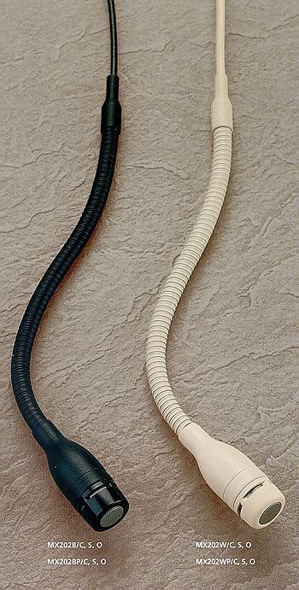
Technische Merkmale
- Microflex®-Mikrofone zur Deckenmontage
- Elektret-Kondensator-Elemente mit austauschbarer Richtcharakteristik
- Einrastender Schaumstoff-Windschutz

Beschreibung
Shure Microflex Mikrofone der Reihe MX200 sind Miniatur-Elektretkondensatormikrofone, die zur Abnahme von Chören und Schauspielern entwickelt wurden. Sie eignen sich besonders zum Abhängen oder für eine Stativmontage. Ein 10 cm langer Schwanenhals ermöglicht eine einfache Ausrichtung der Mikrofone. Alle Modelle sind mit einer von drei austauschbaren Kapseln verschiedener Richtcharakteristiken lieferbar (/C = Niere; /S = Superniere; /O = Kugel). Ein einrastender Schaumstoff-Windschutz gehört bei jedem Modell zum Lieferumfang.
Die MX200-Serie besteht aus zwei Modellen in den Farben Schwarz und Weiß. Bei der Grundausführung ist ein Vorverstärker am Ende des neun Meter langen Kabels angebracht. Bei den anderen Modellen ist ein Verstärker beigefügt, der unter Putz installiert werden kann.

Verschiedene Modelle:
MX202B/C, S, O schwarz
MX202W/C, S, O weiß
MX202BP/C, S, O
schwarz mit Unterputz-Vorverstärker
MX202WP/C, S, O
weiß mit Unterputz-Vorverstärker

Ausschreibungstext
MX202B – Miniatur-Elektretkondensatormikrofon schwarz zur Decken- oder Stativmontage; austauschbare Mikrofonkapsel mit unterschiedlicher Richtcharakteristik (Nieren-, Supernieren- oder Kugelcharakteristik); einrastender Schaumstoff-Windschutz.
MX202W – Miniatur-Elektretkondensatormikrofon weiß zur Decken- oder Stativmontage; austauschbare Mikrofonkapsel mit unterschiedlicher Richtcharakteristik (Nieren-, Supernieren- oder Kugelcharakteristik); einrastender Schaumstoff-Windschutz.
MX202BP – Miniatur-Elektretkondensatormikrofon schwarz zur Decken- oder Stativmontage mit Unterputz-Vorverstärker; austauschbare Mikrofonkapsel mit unterschiedlicher Richtcharakteristik (Nieren-, Supernieren- oder Kugelcharakteristik); einrastender Schaumstoff-Windschutz.
MX202WP – Miniatur-Elektretkondensatormikrofon weiß zur Decken- oder Stativmontage mit Unterputz-Vorverstärker; austauschbare Mikrofonkapsel mit unterschiedlicher Richtcharakteristik (Nieren-, Supernieren- oder Kugelcharakteristik); einrastender Schaumstoff-Windschutz.
/C = Niere; /S = Superniere; /O = Kugel

Technische Daten
Frequenzgang
50 Hz – 17 kHz (siehe Abbildung)
Ausgangsimpedanz
180 Ω
Leerlaufempfindlichkeit
Niere: -35,0 dBV/Pa (17,8 mV)
Superniere: -33,5 dBV/Pa (21,1 mV)
Kugel: -27,5 dBV/Pa (42,1 mV)
Maximaler Schalldruckpegel
(1 kHz bei 1% Klirrfaktor, 1 kΩ Last)
Niere: 124,2 dB SPL
Superniere: 122,7 dB SPL
Kugel: 116,7 dB SPL
Eigenrauschen
(äquivalenter Schalldruckpegel)
Niere: 28,0 dB
Superniere: 26,5 dB
Kugel: 20,5 dB
Gleichtaktunterdrückung
mindestens 45,0 dB
Spannungsversorgung; Stromaufnahme
11 bis 52 V; 2 mA
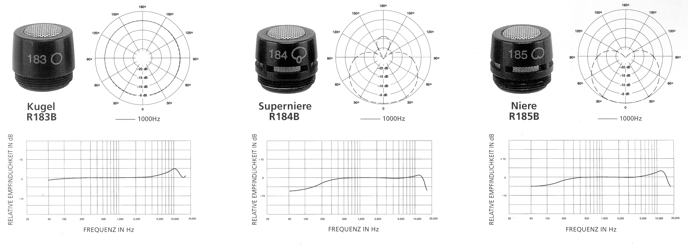
Betriebsbedingungen
Temperaturbereich: -18° bis 57°C
Relative Feuchtigkeit: 0 bis 95%

